* Маленький, но полезный аксессуар: световозвращатель поможет ребёнку быть заметнее на дороге.  
    
  Его блик хорошо видно издалека в темноте, в дождь или туман, так что водитель успеет затормозить заранее.   
    
  Какие бывают световозвращающие элементы и где их прикрепить, читайте в карточках!

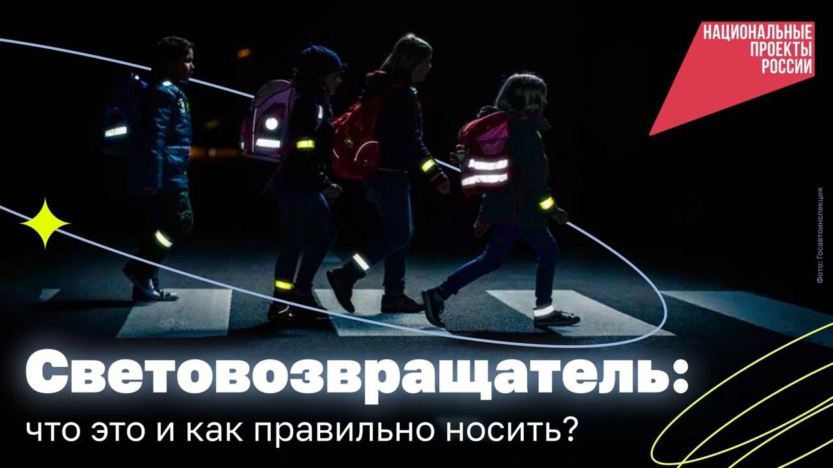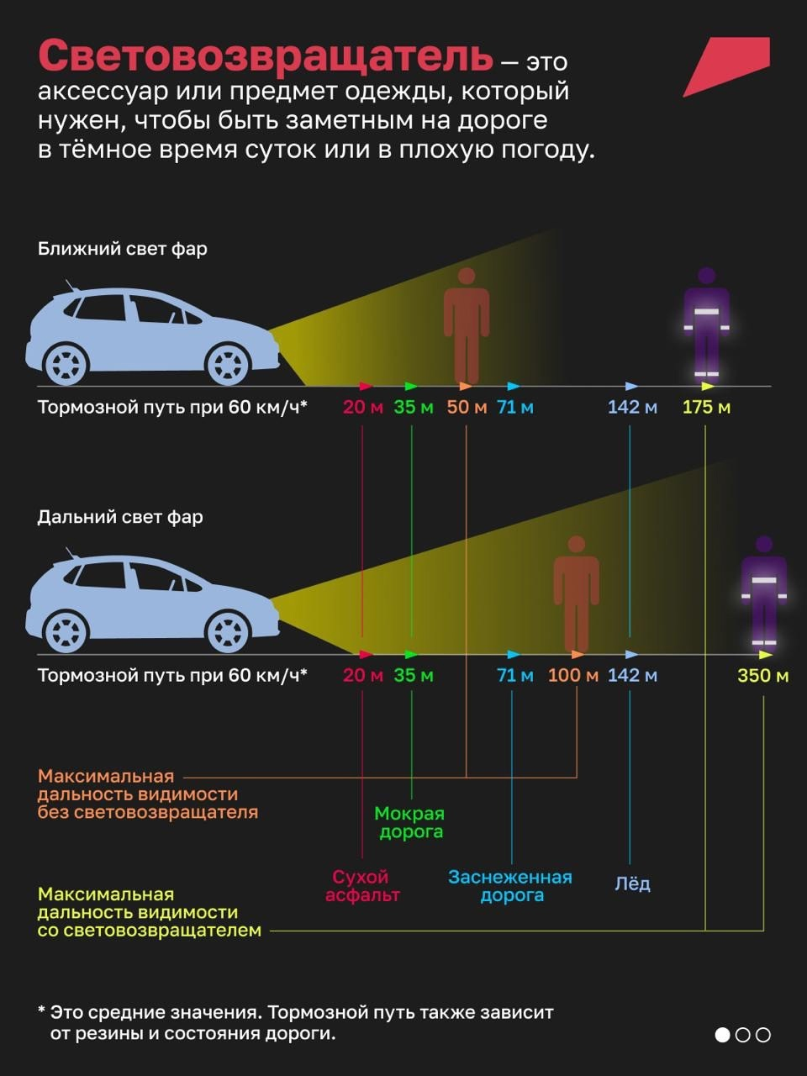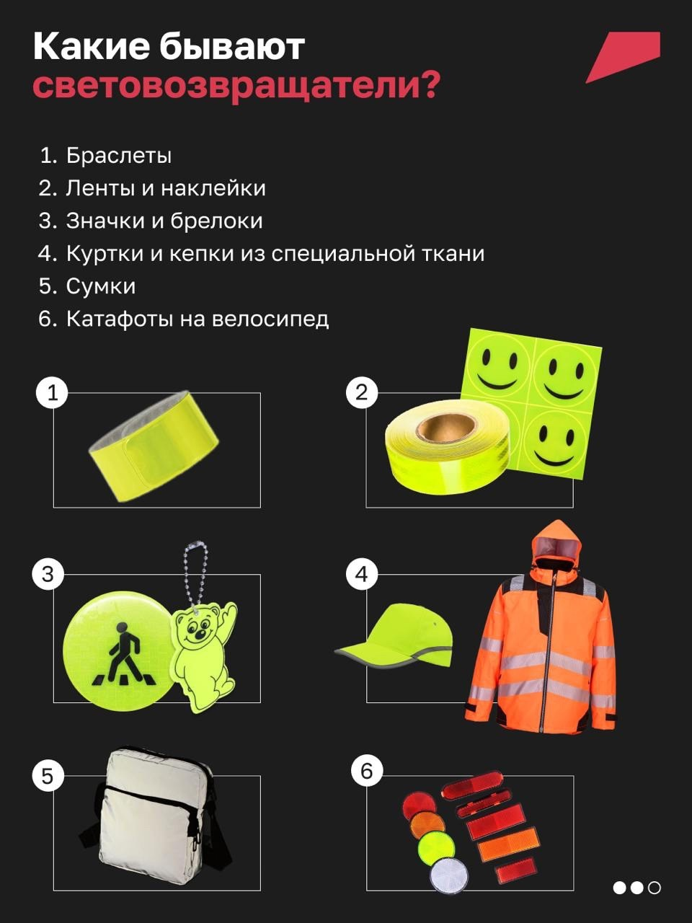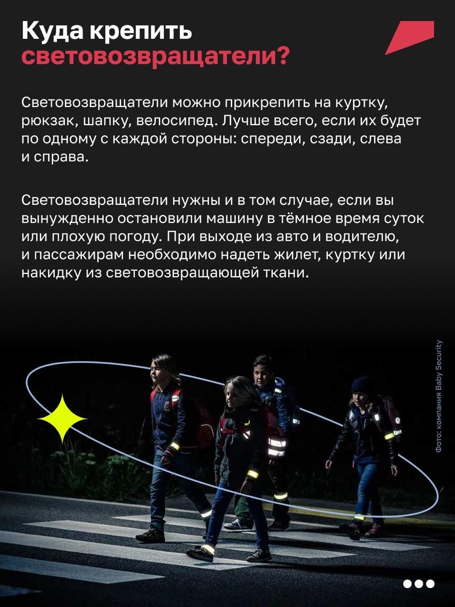

Начальник Госавтоинспекции Межмуниципального отдела МВД России "Ленинск-Кузнецкий" подполковник полиции Каличкин А.М.